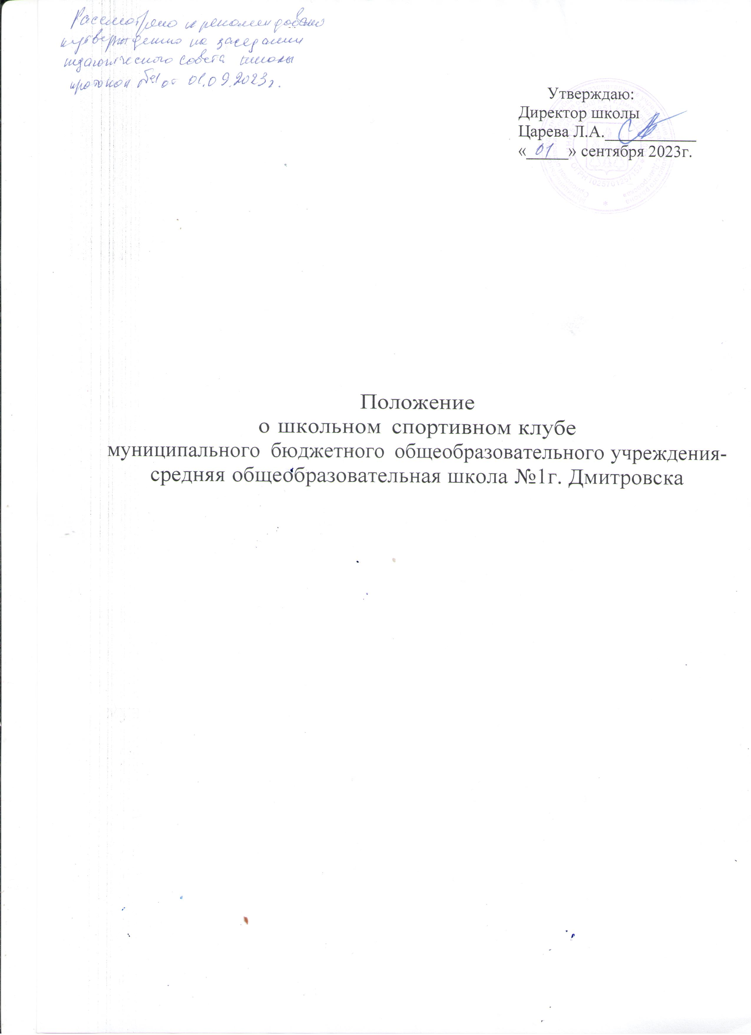

Общие положения

  - Настоящее положение регламентирует правовой статус школьного спортивного клуба и устанавливает его цели, задачи, функции, структуру, механизм управления, порядок организации и содержания деятельности, ответственность, а также порядок взаимодействия с другими структурными подразделениями школы.
1.2 Школьный спортивный клуб (далее по тексту - Клуб) является структурным подразделением муниципального бюджетного общеобразовательного учреждения-
средняя общеобразовательная школа №1г. Дмитровска (далее по тексту - школа).
  - Клуб создается решением педагогического совета, утверждается приказом директора школы.
  - Целью Клуба является привлечение обучающихся школы к систематическим занятиям физической культурой и спортом, развитие в школе традиционных и наиболее популярных видов, спорта, пропаганда здорового образа жизни.
  - Деятельность Клуба курирует заместитель директора школы по учебно- воспитательной работе.
  - Клуб осуществляет свою деятельность во взаимодействии со всеми подразделениями школы.
  - В своей деятельности Клуб руководствуется Конституцией РФ, Федеральным законом от 29.12.2012 г. N‹ 273-ФЗ «Об образовании в Российской Федерации», Федеральным законом от 04.12.2007 г. N° 329-ФЗ «О физической культуре и спорте в Российской Федерации», Письмом Министерства образования и науки РФ и Министерства спорта, туризма и молодежной политики РФ от 10.08.20 11 г.
№ МД-1077/19, ИП-02-07/4568 «О методических рекомендациях по созданию и организации деятельности школьных спортивных клубов», Приказом Минпросвещения России от 23-03,2020 № 117 «Об утверждении порядка осуществления деятельности школьных спортивных клубов», законами и иными нормативными правовыми актами г.Дмитровска, а также настоящим Положением.
  - Клуб не является юридическим лицом.
  - Решение о ликвидации клуба принимается педагогическим Советом школы и утверждается приказом директора.
  - Структура и штат Клуба утверждаются директором Школы.
  - Для реализации целей, задач и функций деятельности Клуб взаимодействует с образовательными организациями, учреждениями физической культуры и спорта, общественными организациями.

Задачи клуба

  - Задачами деятельности Клуба являются:
  - Разработка предложений по развитию физической культуры и спорта в школе в рамках учебной и внеурочной деятельности.

  - Вовлечение обучающихся в систематические занятия физической культурой и спортом, формирование у них мотивации и устойчивого интереса к укреплению здоровья.
  - Организация физкультурно-спортивной работы школы во внеурочное
время.
  - Активизация физкультурно-спортивной работы и участие всех обучающихся и иных участников образовательного процесса в спортивной жизни Клуба.
  - Укрепление здоровья и физическое совершенствование участников
образовательного процесса на основе систематически организованных массовых спортивно-оздоровительных мероприятий.
  - Закрепление и совершенствование умений и навыков обучающихся, полученных на занятиях физической культуры, формирование жизненно необходимых физических качеств.
  - Воспитание у обучающихся общественной активности и трудолюбия, самодеятельности и организаторских способностей.
  - Привлечение к спортивно-массовой работе в Клубе известных спортсменов, ветеранов спорта, родителей обучающихся.
  - Профилактика таких асоциальных проявлений в подростковой среде как наркомания, курение, алкоголизм, выработка потребности в здоровом образе жизни.
  - Участие в спортивных мероприятиях.
  - Повышение рейтинга школы.

Функции клуба

  - Клуб в своей деятельности выполняет следующие функции:
  - Организовывает постоянно действующие спортивные секции и кружки, охватывающие обучающихся всех возрастных групп.
  - Организовывает и проводит физкультурно-оздоровительные и спортивно-
массовые мероприятия.
  - Формирует команды по видам спорта и обеспечивает их участие в соревнованиях различного уровня (внутришкольных, районных, областных).
  - Пропагандирует в школе основные идеи физической культуры, спорта, здорового образа жизни.
  - Создает условия для подготовки членов Клуба к выполнению нормативов Всероссийского физкультурно-спортивного комплекса ГТО.
  - Поощряет обучающихся, добившихся высоких показателей в физкультурно- спортивной работе.
  - Участвует в организации работы пришкольного лагеря.
  - Проводит учебно-тренировочные занятия для подготовки команд к участию в соревнованиях.
  - Проводит физкультурные праздники, показательные выступления ведущих
спортсменов Клуба, а также приглашенных гостей.

Структура Клуба

  - Управление Клубом осуществляется его руководителем, назначаемым и освобождаемым от должности директором школы.
  - Руководитель Клуба осуществляет взаимодействие с администрацией школы, органами местного самоуправления, спортивными организациями и учреждениями и Клубами других образовательных организаций.
  - Формами самоуправления в Клубе является совет Клуба (далее по тексту - Совет), состоящий из представителей обучающихся, педагогического коллектива и\или представителей социальных партнеров Клуба.
  - Совет состоит из 5 (пяти) человек, назначаемых руководителем Клуба.
  - Совет имеет право:
- принимать обучающихся в состав Клуба и исключать из него;
- представлять списки активистов, физкультурников и спортсменов для поощрения и награждения руководством школы;
- принимать решение о наименовании Клуба, утверждать символику Клуба;
- утверждать план работы на год, отвечать за выполнение плана работы, заслушивать отчеты членов Клуба о выполнении поставленных задач;
- обеспечивать систематическое информирование обучающихся и родителей (законных представителей) о деятельности Клуба;
- обобщать накопленный опыт работы и обеспечивать развитие направлений деятельности Клуба.
  - Решения совета клуба правомочны, если на заседании присутствуют не менее 2/3 от общего числа членов Совета.
  - Решения принимаются на заседаниях Совета простым большинством голосов от общего числа присутствующих членов.
  - Заседания совета клуба проводятся не реже одного раза в год и оформляются протоколом.
  - Непосредственное руководство работой в Клубе осуществляет:
в группах - физкультурные организаторы (физорги), избираемые сроком на один год в командах - капитаны, избираемые сроком на один год.

Права и обязанности членов клуба

  - Все члены Клуба имеют равные права и несут равные обязанности.
  - В соответствии с Положением члены Клуба имеют следующие права:
- участвовать во всех мероприятиях, проводимых Клубом;
- вносить предложения по вопросам совершенствования деятельности Клуба;
- использовать символику Клуба;
- входите в состав сборных команд Клуба;
- получать всю необходимую информацию о деятельности Клуба.
5.3 В соответствии с Положением члены Клуба обязаны:
- соблюдать Положение;
- выполнять решения, принятые советом клуба;
- бережно относиться к оборудованию, сооружениям и иному имуществу Клуба;
- показывать личный пример здорового образа жизни и культуры болельщика;
- посещать спортивные секции по избранному виду спорта;
- принимать активное участие в спортивных и физкультурно-оздоровительных мероприятиях Школы;
- соблюдать рекомендации врача по вопросам самоконтроля состояния здоровья и соблюдения правил личной гигиены;
- знать и выполнять правила по технике безопасности в процессе участия в спортивно-массовых мероприятиях.

Документация клуба, учет и отчетность

6.1 . В своей деятельности Клуб руководствуется Положением, планом работы, календарным планом спортивно-массовых и иных социально значимых мероприятий.
6.2. Клуб должен иметь:
- план работы на учебный год;
- календарный план спортивно-массовых и иных социально-значимых мероприятий;
- расписания работы спортивных секций;
- журналы групп занимающихся;
- протоколы соревнований и положения об их проведении;
- отчет о деятельности Клуба.

- Реорганизация и ликвидация клуба

  - Реорганизация и прекращение деятельности Клуба производится в соответствии с решением директора школы, оформленным приказом. В случаях, предусмотренных законодательством Российской Федерации, деятельность Клуба может быть прекращена по решению суда.
  - Имущество, денежные средства, оставшиеся после ликвидации Клуба, передаются школе и используются в рамках осуществления физкультурно- оздоровительной и спортивной работы.

